ĐỀ 12
- TRẮC NGHIỆM

Khoanh vào chữ cái đặt trước câu trả lời đúng hoặc làm theo yêu cầu: Câu 1: 635 + 344 344 + 635. Dấu thích hợp điền vào chỗ chấm là:

A. < B. > C. = D. +

Câu 2: Hiệu của số lớn nhất có 3 chữ số và số bé nhất có 1 chữ số là: A. 900 B. 899 C. 998 D. 999
Câu 3: Hiệu của số lẻ bé nhất có ba chữ số với số lẻ bé nhất có 1 chữ số là: A. 100 B. 99 C. 101 D. 102
Câu 4: Xã A nuôi 121 con bò, xã B nuôi nhiều hơn xã A 18 con bò. Hỏi xã B nuôi bao nhiêu con bò?
A. 136 con bò B. 137 con bò C. 138 con bò D. 139 con bò

Câu 5: Điền Đ hay S vào ô trống:

a. 124 + 345 = 469 c. 35 : 5 + 65 = 73

b. 868 – 50 = 808 d. 1000 x 0 + 100 = 100

Câu 6: Chiều cao của mẹ là 162 cm. Mẹ cao hơn con 31 cm. Hỏi chiều cao của con là bao nhiêu xăng- ti- mét?
A. 193 cm B. 131 cm C. 131 D. 121 cm

Câu 7: Hình bên có bao nhiêu hình tam giác và bao nhiêu hình tứ giác?

- 4 hình tam giác và 4 hình tứ giác
- 4 hình tam giác và 5 hình tứ giác

TỰ LUẬN

Bài 1. Đặt tính rồi tính:

253 + 316  .......................... | 569 – 316  .......................... | 999 – 502  ......................... | 49 + 710  ........................
.......................... | .......................... | .......................... | ........................
....................... | .......................... | .......................... | ........................

Bài 2. Nối các phép tính có kết quả giống nhau:


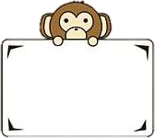


235 + 320

900 – 200 + 100

50 : 5 + 327

200+ 300





327 – 20 + 30
1000 - 500
400 + 200 + 200

999 - 444
Bài 3. Một trường học có 476 học sinh nam. Số học sinh nam nhiều hơn số học sinh nữ là 43 học sinh. Hỏi trường đó cáo bao nhiêu học sinh nữ?
Bài giải:

...............................................................................................................................................
...............................................................................................................................................
...............................................................................................................................................

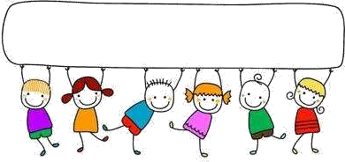
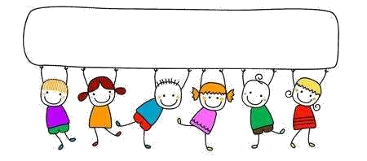
Bài 4: Viết chữ số thích hợp vào chỗ trống:

106 < … + 3 < 109 423 < … + 2 < 425

789 > 6 + … > 787 560 > 4 + … > 557

